III. Otras Resoluciones

Consejería de Agricultura, Ganadería y Pesca

3484 Viceconsejería de Sector Primario.- Resolución de 6 de julio de 2021, por la que se resuelve la convocatoria de subvenciones a las Cofradías de Pescadores, sus Federaciones y Cooperativas del Mar destinadas a sus gastos corrientes, al amparo de la Orden de convocatoria de 3 de marzo de 2021, de esta Consejería, para el ejercicio 2021.

Concluida la instrucción del procedimiento de concesión de subvenciones convocadas por Orden de 3 de marzo de 2021 de la Consejería de Agricultura, Ganadería, y Pesca, para el ejercicio 2021 a las Cofradías de Pescadores, sus Federaciones y Cooperativas del mar destinadas a gastos corrientes y examinadas las aceptaciones presentadas por todos los beneficiarios propuestos en la Resolución provisional de 8 de junio de 2021 (BOC nº 125, de 18.6.2021).

Vista la Propuesta de Resolución definitiva del procedimiento de concesión de las subvenciones a las Cofradías de Pescadores y Cooperativas del Mar, emitido por la Dirección General de Pesca de fecha 5 de julio de 2021, y con fundamento en los siguientes

ANTECEDENTES

Primero.- La Orden de 30 de abril de 2010, de la Consejería de Agricultura, Ganadería, Pesca y Alimentación, aprueba las bases reguladoras de la concesión de subvenciones a las Cofradías de Pescadores, sus Federaciones y Cooperativas del mar, destinadas a inversiones en equipamiento y/o gastos corrientes (en adelante bases reguladoras).

Segundo.- La Orden de 3 de marzo de 2021, de la Consejería de Agricultura, Ganadería, y Pesca (cuyo extracto se publica en el BOC nº 50, de 12.3.2021), convoca para el ejercicio 2021 las subvenciones a las Cofradías de Pescadores, sus Federaciones y Cooperativas del mar destinadas a sus gastos corrientes previstas en las bases reguladoras (en adelante convocatoria).

Tercero.- El plazo de presentación de solicitudes de la convocatoria finalizó el 19 de abril de 2021 presentándose un total de veintisiete (27) solicitudes de subvención.

Cuarto.- El procedimiento se ha instruido y completado en todos sus trámites, conforme a lo dispuesto en la normativa reguladora de la convocatoria.

Quinto.- Con fecha 18 de junio de 2021 se notifica y publica (BOC nº 125 y página web de la Consejería de Agricultura, Ganadería y Pesca del Gobierno de Canarias) la Resolución de 8 de junio de 2021 de la Viceconsejería del Sector Primario, que resuelve de forma provisional la Convocatoria. En el plazo establecido al respecto, la totalidad de los interesados presenta la aceptación expresa de la subvención. No habiéndose presentado ninguna alegación, respecto a esta resolución provisional, durante el referido periodo.

Sexto.- En consonancia con lo anterior, la Dirección General de Pesca ha emitido la propuesta de resolución definitiva de la convocatoria con fecha 5 de julio de 2021.

Séptimo.- De acuerdo al resuelvo tercero, punto 1 de la convocatoria, existe crédito adecuado y suficiente para hacer frente a la concesión de las subvenciones propuestas, por un importe de 695.000,00 euros, que se abonarán con cargo a la partida presupuestaria 13.09.415A.480.0200, L.A.: 16.404.702 “Potenciación de entidades asociativas pesqueras” para el ejercicio 2021.

A los que resultan de aplicación los siguientes

FUNDAMENTOS JURÍDICOS

Primero.- De conformidad con lo establecido en el artículo 7.2, letra m) del Decreto 110/2018, de 23 de julio, por el que se aprueba el Reglamento Orgánico de la Consejería de Agricultura, Ganadería y Pesca (BOC nº 147, de 31 de julio), en la redacción dada por el Decreto 24/2020, de 11 de marzo (BOC nº 59, de 25 de marzo) corresponde al Viceconsejero de Sector Primario la competencia para la resolución de concesión de las subvenciones convocadas por el Consejero o la Consejera, así como las facultades de comprobación de la justificación de la subvención, y la de dictar la resolución que declare justificada, total o parcialmente, o no justificada la subvención.

Segundo.- El artículo 2, letra b) de las bases reguladoras, determina las actuaciones subvencionables de la convocatoria en el supuesto de gastos corrientes. No siendo subvencionables, en relación con las actuaciones referidas, los gastos que se detallan en la letra c) del referido artículo 2.

Tercero.- Una vez concluida la instrucción del procedimiento de concesión de los expedientes solicitados en la convocatoria; tras la comprobación de las facturas y documentación aportadas con las solicitudes; excluidos los gastos no subvencionables; las facturas denegadas; y los gastos que superan los límites fijados para cada acción, de conformidad con el artículo 5 de las bases reguladoras; se determina que el total del importe elegible, por beneficiario y acciones, es de 875.299,60 euros y, por tanto, es superior al importe de 695.000,00 euros, que es el crédito consignado a la convocatoria de gastos corrientes.
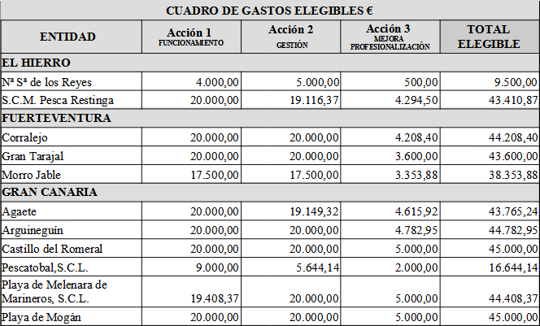

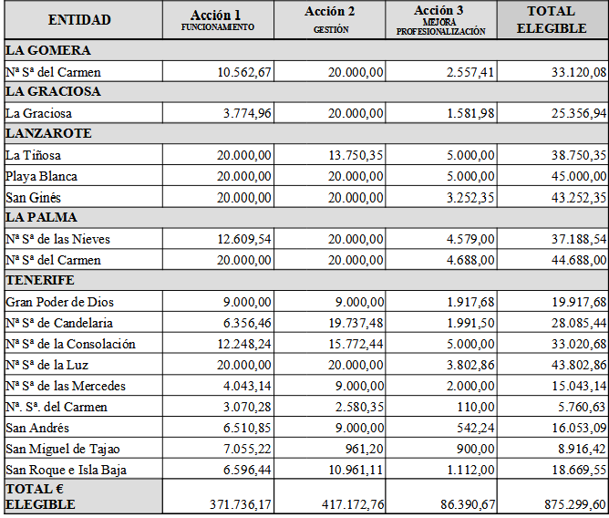

Por ello, de conformidad con lo establecido en el artículo 6 de las bases reguladoras de la concesión de estas subvenciones, se ha procedido al prorrateo del importe consignado en la Convocatoria entre los propuestos como beneficiarios de la subvención.

En el cuadro recogido en el anexo se resume la subvención total que le corresponde a cada solicitante después de realizar el prorrateo aplicando el índice corrector resultante de 0,7940138439455.

Cuarto.- De conformidad con lo dispuesto en el apartado 1 del artículo 11 de las bases reguladoras de la concesión de estas subvenciones, transcurrido el plazo para la aceptación expresa de los solicitantes, el órgano instructor elevará al órgano concedente la Propuesta de Resolución de concesión que resuelve el procedimiento, de conformidad con lo previsto en el artículo 88 de la Ley 39/2015, de 1 de octubre, del Procedimiento Administrativo Común de las Administraciones Públicas.

La propuesta de resolución y la Resolución de concesión se ajustará en su contenido a lo dispuesto en el artículo 18 del Decreto 36/2009, de 31 de marzo, debiendo expresar de conformidad con lo establecido en el apartado 2 de dicho precepto, el solicitante o la relación de solicitante para los que se propone la concesión de la subvención y su cuantía, especificando su evaluación. Asimismo, la propuesta de resolución de concesión contendrá, por exigencia del apartado 3 del citado precepto, tanto el otorgamiento de las subvenciones, como la propuesta de desestimación y la no concesión, por desistimiento, o la imposibilidad material sobrevenida, tal y como se establece en el apartado 3 del citado artículo 11 de las bases reguladoras de la concesión de estas subvenciones.

La Resolución de concesión, de conformidad con lo establecido en el apartado 4 del mencionado con anterioridad artículo 11, pondrá fin a la vía administrativa, excepto en los supuestos establecidos en la Ley General de Subvenciones.

La resolución del procedimiento, conforme a lo señalado en el apartado 1 del artículo 12 de las bases reguladoras de la concesión de estas subvenciones, se notificará a los interesados, de conformidad con lo establecido en el artículo 43 de la Ley 39/2015, de 1 de octubre, del Procedimiento Administrativo Común de las Administraciones Públicas, mediante su publicación en el Boletín Oficial de Canarias y en la página web de la Consejería de Agricultura, Ganadería y Pesca del Gobierno de Canarias. La publicación de dicha resolución en el Boletín Oficial de Canarias iniciará el cómputo del plazo para la interposición de los recursos que procedan contra la misma.

Quinto.- De acuerdo con lo dispuesto en el artículo 18 de las bases reguladoras de la concesión de estas subvenciones, las subvenciones destinadas a gastos corrientes, se abonarán a los beneficiarios una vez concedidas y aceptadas las mismas, toda vez que la documentación justificativa, de la realización de la actividad, se aporta con la solicitud de subvención.

Asimismo, tal y como se recoge en el apartado 1 del artículo 21 de las bases reguladoras de la concesión de estas subvenciones, los beneficiarios de las subvenciones estarán sujetos a las obligaciones previstas en el artículo 14 de la Ley General de Subvenciones:

- Cumplir el objetivo, ejecutar el proyecto, realizar la actividad o adoptar el comportamiento que fundamenta la concesión de las subvenciones.

- Justificar ante el órgano concedente el cumplimiento de los requisitos y condiciones, así como la realización de la actividad y el cumplimiento de la finalidad que determinen la concesión o disfrute de la subvención.

- Someterse a las actuaciones de comprobación, a efectuar por el órgano concedente, así como cualesquiera otras de comprobación y control financiero que puedan realizar los órganos de control competentes, tanto nacionales como comunitarios, aportando cuanta información les sea requerida en el ejercicio de las actuaciones anteriores.

- Comunicar al órgano concedente la obtención de otras subvenciones, ayudas, ingresos o recursos que financien las actividades subvencionadas. Esta comunicación deberá efectuarse tan pronto como se conozca y, en todo caso, con anterioridad a la justificación de la aplicación dada a los fondos percibidos.

- Acreditar con anterioridad a dictarse la Propuesta de Resolución de concesión que se halla al corriente en el cumplimiento de sus obligaciones tributarias y frente a la Seguridad Social, en la forma que se determine reglamentariamente.

- Disponer de los libros contables, registros diligenciados y demás documentos debidamente auditados en los términos exigidos por la legislación mercantil y sectorial aplicable al beneficiario en cada caso, así como cuantos estados contables y registros

específicos sean exigidos por las bases reguladoras de las subvenciones, con la finalidad de garantizar el adecuado ejercicio de las facultades de comprobación y control.

- Conservar los documentos justificativos de la aplicación de los fondos recibidos, incluidos los documentos electrónicos, en tanto puedan ser objeto de las actuaciones de comprobación y control.

- Proceder al reintegro de los fondos percibidos en los supuestos contemplados en el artículo 37 de la Ley 38/2003, citada.

Además, conforme al apartado 2 del mencionado con anterioridad artículo 21, los beneficiarios de las subvenciones reguladas en estas bases se sujetan a las siguientes obligaciones:

- A conservar los documentos regulados en la letra g) del apartado durante de 5 años contados desde el pago de la subvención.

- Someterse a las actuaciones de comprobación por el órgano gestor y de control de la Intervención General y a facilitar la información que le sea solicitada de acuerdo a lo establecido en el Decreto 36/2009, de 31 de marzo y, en su caso, en las normas reguladoras de las subvenciones de que se trate.

- Con el objeto de dar cumplimiento al necesario deber de publicidad exigido en el apartado 4 del artículo 18 de la Ley 38/2003, de 17 de noviembre, General de subvenciones, y en la letra ñ) del artículo 10 del Decreto 36/2009, de 31 de marzo, los beneficiarios de las subvenciones deberán colocar en su sede social un cartel ajustado a los modelos que, para cada una de las modalidades de subvención, se inserten en la convocatoria.

Por todo lo expuesto anteriormente, y de los preceptos que resultan de general aplicación,

R E S U E L V O:

Primero.- Resolver de forma definitiva la convocatoria de la concesión de subvenciones previstas en la Orden de 3 de marzo de 2021 para el año 2021, a las Cofradías de Pescadores, sus Federaciones y Cooperativas del mar destinadas a sus gastos corrientes, reguladas por las bases de la Orden de 30 de abril de 2010.

Segundo.- Otorgar definitivamente subvención a las entidades relacionadas en el anexo a esta propuesta de resolución, por las cuantías que se indican, con cargo a la aplicación presupuestaria 13.09.415A, C.E. 480.00, L.A. 16.404.702 “Potenciación de las entidades asociativas pesqueras”, de los Presupuestos Generales de la Comunidad Autónoma para el año 2021 por un importe total de seiscientos noventa y cinco mil (695.000,00) euros.

Tercero.- Declarar totalmente justificadas las referidas subvenciones, ya que las entidades beneficiarias relacionadas en el anexo de la presente Resolución de concesión han acreditado en la forma prevista en las bases reguladoras la realización de las actividades subvencionadas.

Cuarto.- Para lo no establecido en la presente Resolución de concesión, se estará a lo dispuesto en las bases reguladoras de la concesión de subvenciones a las Cofradías de Pescadores, sus Federaciones y Cooperativas del mar destinadas a inversiones en equipamiento y/o gastos corrientes, en los preceptos básicos de la Ley 38/2003, de 17 de noviembre, General de Subvenciones, y en el Decreto 36/2009, de 31 de marzo, por el que se establece el régimen general de subvenciones de la Comunidad Autónoma de Canarias.

Quinto.- Notifíquese esta Resolución de concesión a los interesados mediante su publicación en el Boletín Oficial de Canarias y en la página web de la Consejería de Agricultura, Ganadería y Pesca del Gobierno de Canarias.

Contra la presente Resolución, que no pone fin a la vía administrativa, podrá interponerse recurso de alzada ante la Consejería, de Agricultura, Ganadería y Pesca en el plazo de un mes, contado a partir del día siguiente a su notificación, conforme a lo previsto en los artículos 121 y 122 de la Ley 39/2015, de 1 de octubre, del Procedimiento Administrativo Común de las Administraciones Públicas, o cualquier otro que se estime pertinente.

Canarias, a 6 de julio de 2021.- El Viceconsejero del Sector Primario, Álvaro de la Bárcena Argany.

ANEXO: CUADRO SUBVENCIONES CONCEDIDAS


